데이타구조 (02)  
이요한 21800815  
Pset06Profiling Report

|  |  |  |  |  |  |  |
| --- | --- | --- | --- | --- | --- | --- |
|  | $T\left(n\right)≈a n^{b} , (a=1.0, b=1.98)$ $$Selection Sort O\left(N^{2}\right)$$ | | | $$T\left(n\right)≈a n^{b}, (a=1.0, b=1.16) \\ Quick Sort O(N\log{N)}$$ | | |
| N | 10,000 | Million | Billion | 10,000 | Million | Billion |
| My  Computer | $$1.16×{10}^{-1} \\ (sec)$$ | 24054 years | 2.095 billion years | $$1.64×{10}^{-3} \\ \left(sec\right)$$ | 105.5 days | 873 years |

계산과정

Profiling_s.exe와 Profiling_q.exe를 실행시켜 얻은 결과에서 N = 10000와 N = 20000일 때의 측정된 소요시간은 다음과 같다.

|  |  |  |
| --- | --- | --- |
|  | Selection | Quick |
| 10000 | 0.116000 | 0.001639 |
| 20000 | 0.459000 | 0.003344 |

위의 측정된 소요시간을 토대로 각각의 sort에 대해 T(n)을 구하는 과정은 다음과 같다  
For Selection Sort $$T_{s}\left(n_{1}\right)= 0.116, T_{s}\left(n_{2}\right)=0.459 \\ {\left(\frac{n_{1}}{n_{2}}\right)}^{b_{s}}=\left(\frac{T_{s}\left(n_{1}\right)}{T_{s}\left(n_{2}\right)}\right) \\ b_{S}=\log_{\frac{1}{2}}\left(\frac{0.116}{0.459}\right)= -log_{2}{0.252723}= 1.98 \\ ∴b_{s}=1.98, T_{s}\left(n\right)≈n^{1.98}$$ 
For Quick Sort

$$T_{q}\left(n_{1}\right)=0.001639, T_{q}\left(n_{2}\right)= 0.003344 \\ {\left(\frac{n_{2}}{n_{1}}\right)}^{b_{q}}=\left(\frac{T_{q}\left(n_{2}\right)}{T_{q}\left(n_{1}\right)}\right) \\ b_{q}=\log_{2}\left(\frac{0.003344}{0.001639}\right)=\log_{2}{2.040268}=1.03 \\ ∴b_{q}=1.03, T_{q}\left(n\right)≈n^{1.03}$$

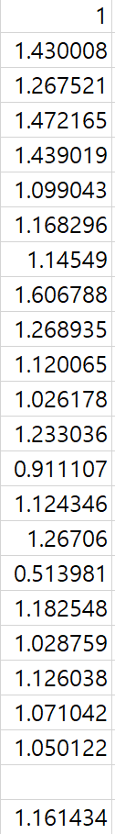위의 계산결과에서, b_q의 경우에는 오류가 있는 것으로 판단되어,  
(옆 데이터시트 참조) $$b_{k}=\log_{\frac{n_{k+1}}{n_{k}}}{\frac{T\left(n_{k+1}\right)}{T\left(n_{k}\right)} } \\ b_{q}=\frac{\sum_{k=1}^{22}{b}}{22}=1.16 \\ ∴T_{q}\left(n\right)≈n^{1.16}$$

$$T_{s}\left(n\right)≈n^{1.98}, T_{q}\left(n\right)≈n^{1.16}$$

으로 계산하면,

$$T_{s}\left({10}^{6}\right)={\left({10}^{6}\right)}^{1.98}=7.59×{10}^{11} \left(s\right) \\ T_{s}\left({10}^{9}\right)={\left({10}^{9}\right)}^{1.98}= 6.61×{10}^{17} \left(s\right) \\ T_{q}\left({10}^{6}\right)={\left({10}^{6}\right)}^{1.16}=9.12×{10}^{5} \left(s\right) \\ T_{q}\left({10}^{9}\right)={\left({10}^{9}\right)}^{1.16}=2.75×{10}^{10} \left(s\right)$$

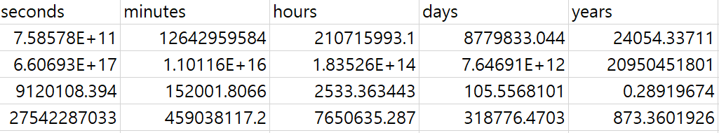

또한 각 sort를 실행하여 나온 결과를 토대로 그래프로 나타내면 다음과 같다.

